Nome: Matheus Santos de Oliveira
Cartão: 00326048

Na solução 1 foi utilizada uma estratégia na qual se comprava as ações quando houvessem três quedas e vendia as mesmas num possível caso oposto.
Na solução 2 foi utilizada a estratégia de cruzamento, na qual funciona a partir da comparação do preço das ações de fechamento com os valores obtidos da media móvel. Quando o preço cruza de baixo para cima da média, entende-se que pode estar começando uma tendência de alta, então ocorre a compra; já quando o preço cruza de cima para baixo da média, indica possível queda, e ocorre a venda.
Na solução 3 foi utilizada a estratégia de compra e venda única, na qual se compra no primeiro dia e vende ao final.

Capital inicial = 1000 R$
Resultados finais
 | Solução 1 | Solução 2 | Solução 3
Resultado final (R$) | 845,85 | 1112,68 | 825,69
Lucro/Prejuízo (R$) | -154,15 | 112,68 | -174,31
Rentabilidade (%) | -15,42 | 11,27 | -17,43
Tabela 1 – Resultados obtidos para cada solução
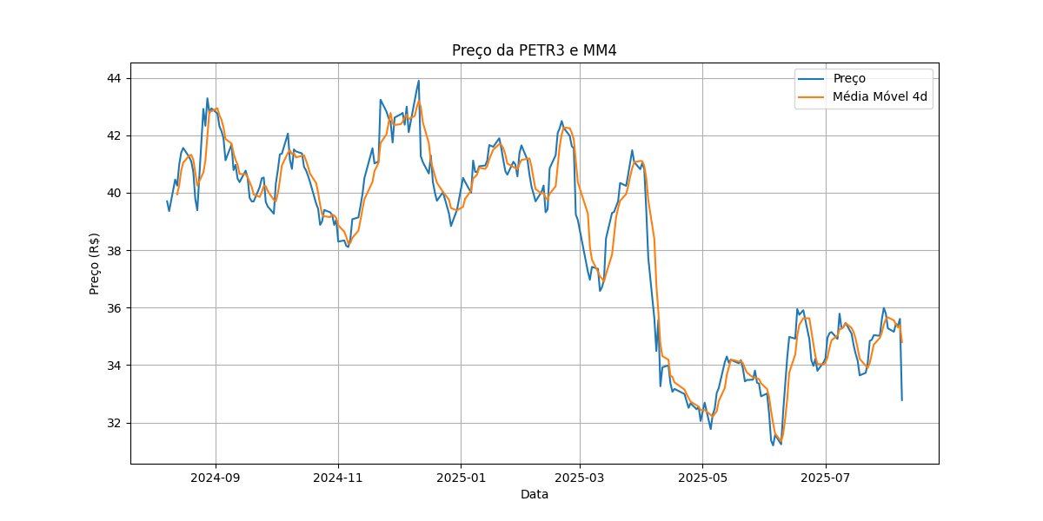
Figura 1 – Preço das ações de fechamento e valor da média móvel durante o tempo

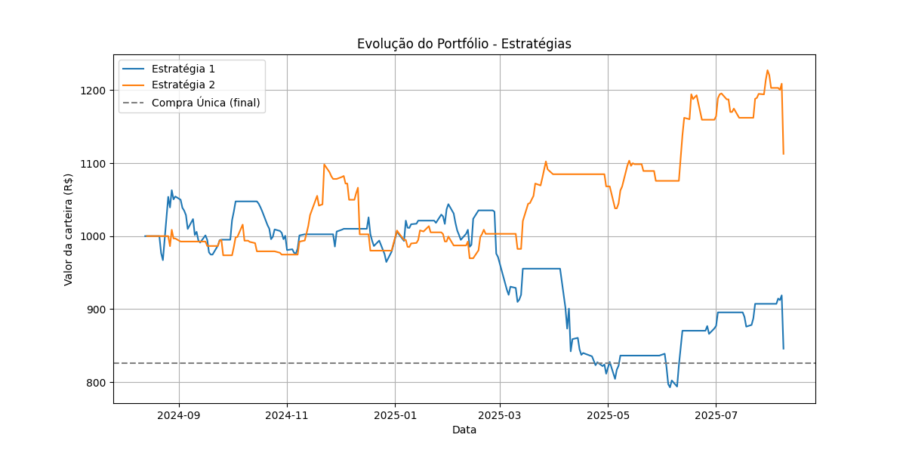
Figura 2 – Portfólio das soluções 1 e 2

Como podemos ver a solução que apresentou o maior prejuízo foi a estratégia de compra e venda única (solução 3), mostrando que simplesmente comprar no inicio e vender ao final sem qualquer tipo de estratégia é um tiro ao acaso. Logo em seguida temos a solução 1, que rendeu um prejuízo semelhante a utilizada na solução 3, o que pode dizer que está não é a melhor das estratégias a serem utilizadas na hora de comprar ou vender ações. E por último temos a solução 2, no qual foi a única que apresentou lucro, o que pode evidenciar que utilizar estratégias que se baseiam em tendências, como no caso do cruzamento de médias, são mais vantajosas do que simplesmente utilizar estratégias na qual se utilizam de padrões simples ou até mesmo sem nenhum tipo de padrão.

